МКОУ «Уркарахская многопрофильная гимназия им. А.Абубакара»

на тему:
«Что значит быть дружным»
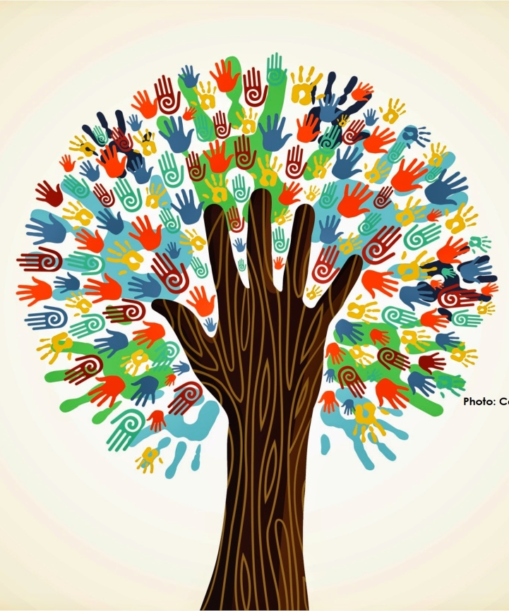

Классный куратор 7 класса
Уркарахской МПГ им. А.Абубакара
Магомедова Басират Алишиховна

Уркарах 2018

Цели: Формировать у учащихся ценностной ориентации, способность формулировать нравственные суждения. Развивать умение отличать плохое от хорошего.
Воспитательные задачи:
- воспитывать доброжелательность, доброту;
- умение дарить тепло и доброту;
- способствовать развитию кругозора детей, умению мыслить и рассуждать;
- развивать у учащихся эстетические и духовно – нравственные способности;
- воспитывать у детей чувство доброты, вежливости, внимания и дружбы, умение дорожить близкими людьми.
Эпиграфы на доске:
«В мире нет ничего лучше и приятнее дружбы; исключить из жизни дружбу – все равно, что лишить мир солнечного света».
«Друг – это одна душа, живущая в двух телах».
«Друг – это тот человек, который знает о вас все и не перестает при этом любить Вас».
Ход классного часа
Звучит песня о друге В. Высоцкого.
Слово классного руководителя:
Человек – это существо общественное. Он не может жить без других людей. Все мы живем в обществе, среди людей. С одними мы учимся, с другими – отдыхаем с третьими – встречаемся в кружке, секции. Мы связаны совместной деятельностью (занятием). И если нас объединяют общие интересы, общее дело, симпатия друг другу, то можно назвать нас товарищами. А высшая степень товарищества – это дружба.
– Дорогие ребята, сегодня мы поговорим о дружбе. Говорят, что дружба – это любовь без крыльев, что как бы ни была редка истинная любовь, истинная дружба встречается еще реже. А что для вас значит это слово? Какое значение вы придаете дружбе?
Введение в тему с использованием метода «Займи позицию».
С помощью этого метода учащиеся могут высказать свою точку зрения на обсуждаемый вопрос. Для этого в противоположных сторонах класса вывешиваются два плаката. На одном написано - «Дружба в классе не нужна», на другом - «Дружба в классе нужна». Учащимся предлагается определить свою позицию и встать около того плаката, который соответствует их точке зрения на данный вопрос.
Да, ребята, дружба – это дар, данный человеку. Поэтому каждый из нас не только должен ценить истинных друзей, но и сам должен быть хорошим другом. Послушайте притчу о дружбе:
Как-то два друга много дней шли в пустыне. Однажды они поспорили, и один из них сгоряча дал пощёчину другому. Его друг, почувствовал боль, но ничего не сказал. Молча, он написал на песке: «Сегодня мой самый лучший друг дал мне пощёчину».
Друзья продолжали идти, и через много дней нашли оазис с озером, в котором они решили искупаться. Тот, который получил пощёчину, едва не утонул и его друг его спас.
Когда он пришёл в себя, то высек на камне: «Сегодня мой самый лучший друг спас мне жизнь».
Первый спросил его:
– Когда я тебя обидел, ты написал на песке, а теперь ты пишешь на камне. Почему?
И друг ответил:
– Когда кто-либо нас обижает, мы должны написать это на песке, чтобы ветры могли стереть это. Но когда кто-либо делает что-либо хорошее, мы должны высечь это на камне, чтобы никакой ветер не смог бы стереть это.
Научись писать обиды на песке и высекать радости на камне. Оставь немного времени для жизни! И пусть тебе будет легко и светло.
Беседа:
– О чем эта притча, чему она учит нас?
– Да, действительно, ребята, нужно уметь прощать обиды, помня все хорошее, что сделал для вас ваш друг. Народная мудрость гласит: настоящий друг с тобой, когда ты не прав. Когда ты прав, всякий будет с тобой.
– Есть ли у вас настоящие друзья? А вы можете назвать себя хорошим другом? Чтобы ответить на этот вопрос, выполним небольшой тест.
Выполнение теста и анализ его результатов.
Тест «Хороший ли ты друг»
1. Вы собрались в кино, но вдруг выясняется, что у твоей подруги (друга) нет денег на билет. Как ты поступишь?
А) Пойдешь в кино одна (один).
Б) Одолжишь подруге (другу) денег.
B) Найдешь приятеля, который мог бы сводить вас в кино.
2. Ты хочешь пригласить подругу (друга) вместе провести вечер, но она (он) уже обещал (а) своей маме сделать уборку. Как ты поступишь?
А) Проведешь вечер одна (один).
Б) Поможешь ей (ему). Чем быстрее вы закончите работу, тем
больше времени останется на веселье.
В) Позвонишь другой (-ому) подружке (другу) .
3. Ты идешь по коридору школы и вдруг видишь, что старшеклассники (-цы) пристают к твоей подруге (другу). Как ты поступишь?
А) Сделаешь вид, что ты их не замечаешь, и поспешишь скрыться
где-нибудь.
Б) Бросишься на помощь подруге (другу).
В) Расскажешь об этом ее (его) родителям… когда увидишь его.
4. Вы с классом поехали на экскурсию. Вдруг одна из твоих подруг (один из твоих друзей) обнаруживает, что не взял (а) с собой еды. Как ты поступишь?
А) Скажешь ей (ему, чтобы в следующий раз он (а) лучше
собиралась в поездку.
Б) Поделишься с ней (с ним) своим обедом.
В) Скажешь об этом учителю, чтобы он что-нибудь придумал.
– Итак, подведем итог.
Больше ответов А:
Возможно, настало время сесть и подумать, почему никто не помогает тебе в трудных ситуациях. Настоящая дружба предполагает взаимную помощь и поддержку. Покажи своим друзьям, что ты в любую секунду готов (а) прийти им на помощь.
Больше ответов Б:
Ты замечательный друг! На тебя можно положиться в трудную минуту. Таких как ты интересные события и приключения с друзьями ждут на каждом шагу. Самое главное – твои друзья знают, что всегда могут положиться на тебя!
Больше ответов В:
Ты беспокоишься о своих друзьях, особенно когда они оказываются в сложной ситуации, но дружба – это не только приятное времяпрепровождение. Твои друзья должны быть уверены, что всегда могут рассчитывать на твою помощь. У тебя большие задатки. Чтобы стать настоящим другом, подумай о том, как их реализовать.
2. Беседа по вопросам:
– Я надеюсь, что этот тест заставит каждого из вас задуматься о том, что быть другом – это сложный и кропотливый труд, это работа, прежде всего, над собой.
- Сейчас мы посмотрим несколько сценок, в которых участвуют двое друзей. Посмотрите внимательно и послушайте, как ведут себя ребята в разных ситуациях, и дайте оценку их поступкам.
Ситуация первая. Знакомьтесь: Лена и Юля.
К доске выходят два ученика.
Лена уже 2 часа делает уроки, и тут к ней приходит ее подруга Юля.
Юля : Гулять пойдешь?
Лена : Да я еще задачу по математике не решила. Никак не получается! Еще и сочинение по русскому писать!
Юля : Да не переживай! Я все решила, как всегда, дам списать!
Лена : О! Ес! Ты настоящая подруга!
- Как вы считаете, можно ли назвать Юлю настоящей подругой? Как бы вы поступили на месте Юли? (ответы детей)
- Итак, настоящий друг думает не о своих интересах, а о том как помочь товарищу.
Еще одна ситуация. В ней участвуют Сергей и Артем.
К доске выходят 2 мальчика
На самостоятельной по математике Сергей обнаружил, что в ручке закончились чернила.
Сергей: Ой, ручка закончилась!
Артем : А у меня запасная ручка есть!
Сергей: Будь другом, дай, а то мне Надежда Александровна пару влепит!
Артем : А что ты мне за это дашь?
Сергей: Ну, денег дам, сколько ручка стоит?
Артем : Да, зачем мне твои копейки? Будешь за меня дежурить неделю! Годится?
Сергей: Да ладно уж, давай!
- Как вы считаете, Артем поступил, как настоящий друг? Как бы вы поступили на его месте? (ответы детей)
- Хотели бы вы иметь такого друга как Артем?
Из этой ситуации можно сделать вывод, что друг познается в беде!
- Ребята, какие же чувства неразрывно связаны с дружбой? (ответы детей)
Ребятки, посмотрите какие замечательные слова:
Твоя доброта, улыбка твоя.
Доброта…. Что означает это слово? (высказывание детей)
- Какого человека можно назвать добрым? (высказывание детей)
- Но ведь добрый человек всегда улыбается и дарит свою улыбку окружающим людям
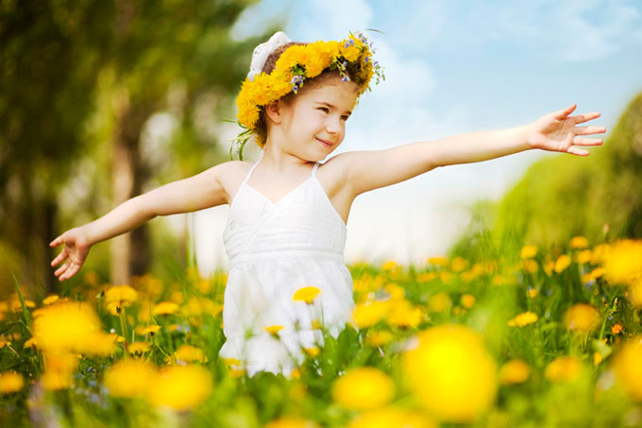
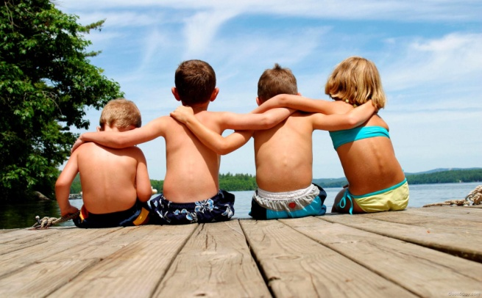
Ты улыбкой, как солнышко брызни,
Выходя поутру из ворот,
Понимаешь, у каждого в жизни,
Предостаточно бед и забот…
Разве любы нам хмурые лица,
Или чья та сердитая речь
Ты улыбкой сумей поделиться,
И ответную искру зажечь.
Давайте и мы с вами улыбнемся
- И к нашему классному часу я просила выучить стихотворения о доброте и дружбе:
О дружбе говорили все на свете,
Но только сам я понимаю вдруг,
Что только за тебя сейчас в ответе,
Ведь ты мне настоящий, верный друг!
И чтобы в жизни нашей не случилось
Ты будь уверен – я приду всегда!
Хочу, чтоб только поровну достались
Нам радость, счастье, горе и беда!

- Молодцы, ребята! Справились с заданием.
- Давайте послушаем пословицы о дружбе.
Нет друга – ищи, а нашёл, береги.
Не имей сто рублей, а имей сто друзей.
Один за всех – и все за одного.
Человек без друзей, что дерево без корней.
Дружба – как стекло, разобьёшь – не сложишь.
Скажи мне, кто твой друг, и я скажу, кто ты.

Дружба существует не только в жизни, но и в книгах, кино, мультфильмах.
Давайте вспомним сказки о дружбе и определим «Кто с кем дружит? »
1) Зелёный крокодил Гена и (Чебурашка)
2) Доверчивый Буратино и (Мальвина) .
3) Смешной Винни-Пух и (Пятачок) .
4) Какая девочка выручила своего друга из ледового плена? (Герда) .
5) Откуда эти слова и о ком они говорят? «Друг спас жизнь друга» (Малыш и Карлсон) .
6) О ком здесь говорится? Собрались однажды четыре музыканта, подружились, концерты стали давать, вместе разбойников прогнали, вместе жили – не тужили. (Бременские музыканты: пёс, кот, осёл, петух) .
3. Игра «Искренность»
На столе лежат листочки с разными надписями (аккуратный, добрый, милый, отзывчивый, честный, преданный, весёлый, заботливый, бескорыстный, … и др.) . Учащиеся подходят к столу, берут один листочек и называют человека, о котором можно так сказать, и передают ему листок. Затем тот учащийся, которому был дан листок, называет следующего учащегося, которому соответствует написанная черта характера.
Учитель:
Всех людей нужно ценить и подчёркивать достоинства окружающих. Когда мы говорим комплименты, люди становятся добрее, нежнее, отзывчивее и самое главное дружелюбнее.
4. Игровое упражнение.
Я вам буду называть качества человека, а вы должны внимательно слушать, если предлагаемые качества подходят настоящему другу, вы хлопаете в ладоши, а если нет, то топаете ногами: (честность, вранье, доброта, верность, грубость, взаимовыручка, предательство, драчливость, справедливость, задиристость, ответственность, сострадание) .
– Давайте и мы с вами попытаемся составить универсальный кодекс дружбы.
Коллективное обсуждение и составление кодекса дружбы.
Кодекс дружбы
Если хочешь быть хорошим и верным другом:
Умей слушать.
Оказывай другу эмоциональную помощь и поддержку.
Доверяй другу и будь уверенным в нем.
Сохраняй тайны своего друга.
Не критикуй друга публично.
Не обсуждай друга в его отсутствие.
Радуйся успехам своего друга.
Загадки по теме «Дружба»
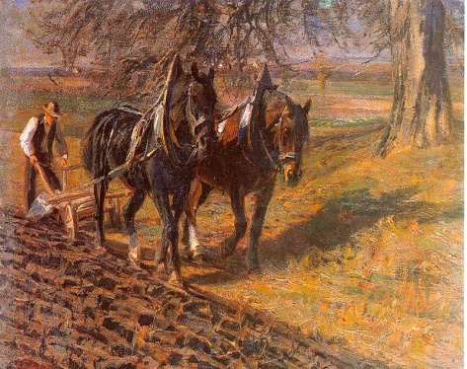
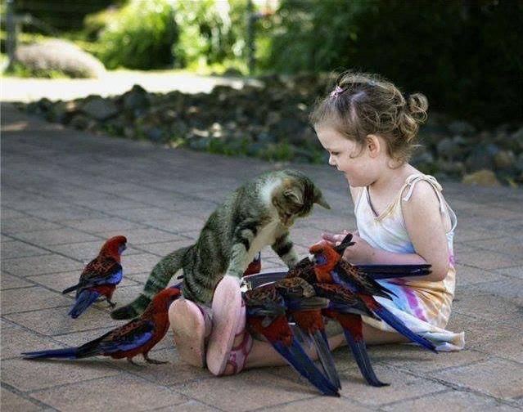
Мы теперь уж не друзья,
Ты ушел, в обиде я.
Не на шутку разругались,
Друг на друга обозвались,
Ну а я теперь грущу.
Приходи, тебя прощу.
Согласись, ведь из-за вздора
Выросла вот эта. (ссора)
На контрольной даст списать,
С ним всегда легко болтать.
Если надо, даст совет,
Знает мой любой секрет.
Радость делит он со мной,
За меня всегда горой.
Коль беда случится вдруг,
Мне поможет верный. (друг)
Говорят, что мы похожи.
Отвечаем: «Ну и что же? ».
Говорят, что неразлучны.
Друг без друга вправду скучно.
Говорят, что мы болтушки.
Ну и что! Ведь мы. (подружки)
Что, подружка, предлагаю
Нашу ссору позабыть.
Шаг навстречу совершаю,
Я хочу с тобой дружить.
Перестань, подружка, злиться,
Предлагаю. (помириться)
Итог: «Дерево дружбы»
– Подведем итог. На столе у вас лежат листочки. Я попрошу вас написать на них, что такое дружба. И посмотрите, перед вами дерево, но на нём совсем нет листьев. Как вы думаете, почему? Потому что все листья у вас. Написали?
- А сейчас мы прикрепим эти листочки к дереву, символизирующему наш класс, и я надеюсь, что каждый из вас сумеет не только найти настоящего, верного друга, но и стать им. У нас получилось «Дерево дружбы». Посмотрите, какое оно мощное, крепкое.
- А сейчас мы послушаем стихотворение «Давайте будем дружить»
Давайте вспомним с вами песни о добре и дружбе.
Давайте будем
Дружить друг с другом,
Как птицы с небом,
Как поле с плугом,
Как ветер с морем,
Трава с дождями
Как дружит солнце
Со всеми нами!
Давайте будем к тому стремиться
Чтоб нас любили
И зверь и птица
И доверяли, повсюду нам
Как самым верным
Своим друзьям!
Давайте будем, беречь планету,
Во всей вселенной
Похожей нету.
Во всей вселенной совсем одна,
Что будет делать без нас она?

6. Заключительное слово учителя:
Перед тем как нам расстаться
И уйти всем по домам,
Хочется мне попрощаться,
Пожелав при этом вам,
Чтобы добрыми вы были,
Слов волшебных не забыли,
Чтобы добрыми словами
Говорили вы с друзьями.
- Вы ещё дети, но впереди вас ждет много славных дел. Вы сделаете нашу планету красивой. Но прежде вы должны вырасти настоящими людьми. А это значит: смелыми, отзывчивыми, вежливыми, добрыми, трудолюбивыми. Ведь делать добро, творить добро – это здорово. И по жизни вы должны идти Дорогою добра.
Друзья – это редкое богатство!
Они заставляют тебя улыбнуться и подбадривают.
Они готовы всегда выслушать тебя.
Они поддерживают и открывают тебе свое сердце.
Покажи своим друзьям, как они тебе дороги.
- Спешите делать добро! Старайтесь каждый день приносить людям пользу!

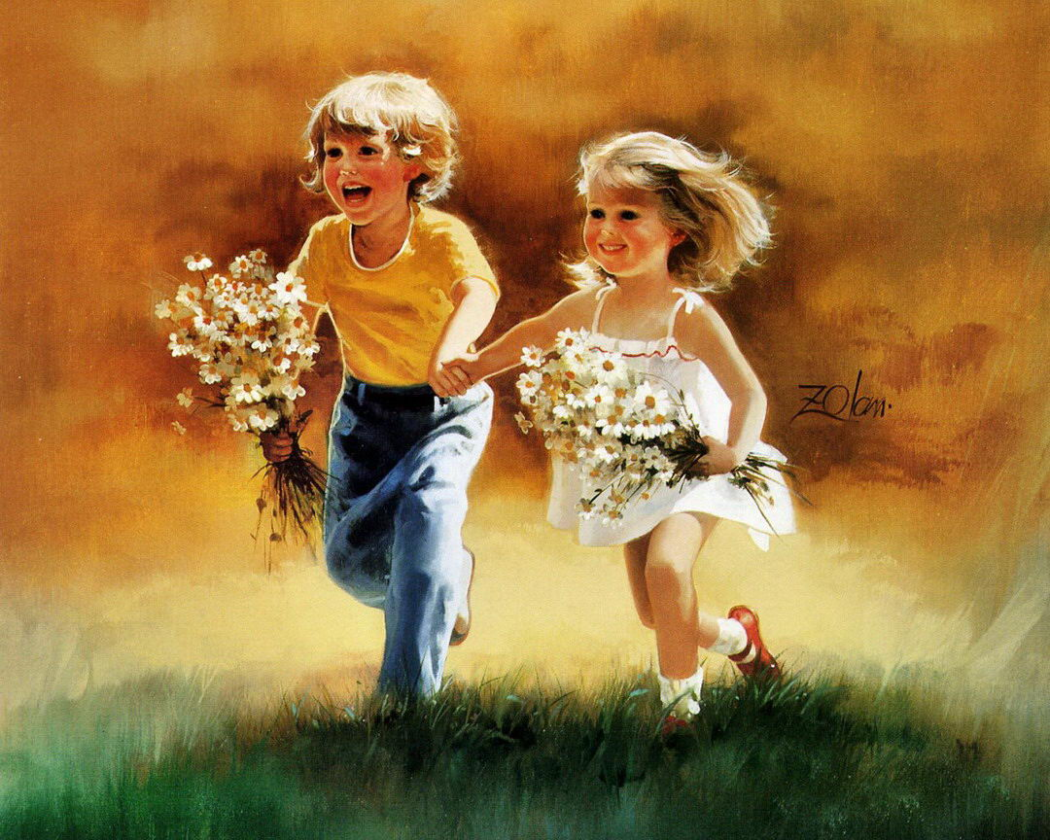

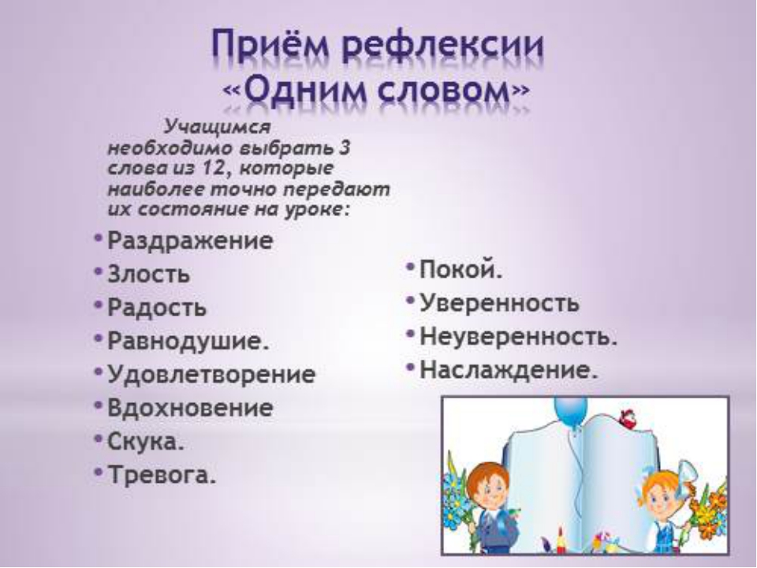

Подведение итогов:
- Какие чувства остались после классного часа?
- Какие открытия вы для себя сделали?
- Что интересного вы узнали сегодня?
- Что осталось в памяти?
- О чем можно задуматься?

